# Разработка прикладной программы оценки экономической эффективности представления прогноза опасного природного явления на основе предварительной оценки убытков

## ФИО авторов

*должность, организация, город, страна*

*E-mail:....*[*@mail.ru*](mailto:irma_ma.rtyn@mail.ru)

***Аннотация.*** В статье представлена методика…….

***Ключевые слова:*** …, …..

# Development of an application program for assessing the economic efficiency of presenting a forecast of a hazardous natural phenomenon based on a preliminary estimate

**of losses**

## ФИО авторов (англ)

*должность, организация, город, страна (англ)*

*E-mail: …*[*@mail.ru*](mailto:irma_martyn@mail.ru)

***Abstract.*** The article presents a methodology …..

***Key words:*** …, ….

Развитие современной экономики невозможно без освоения морской среды и ее ресурсов [1]. В связи с этим развитие прибрежной инфраструктуры определяет работу некоторых служб…..

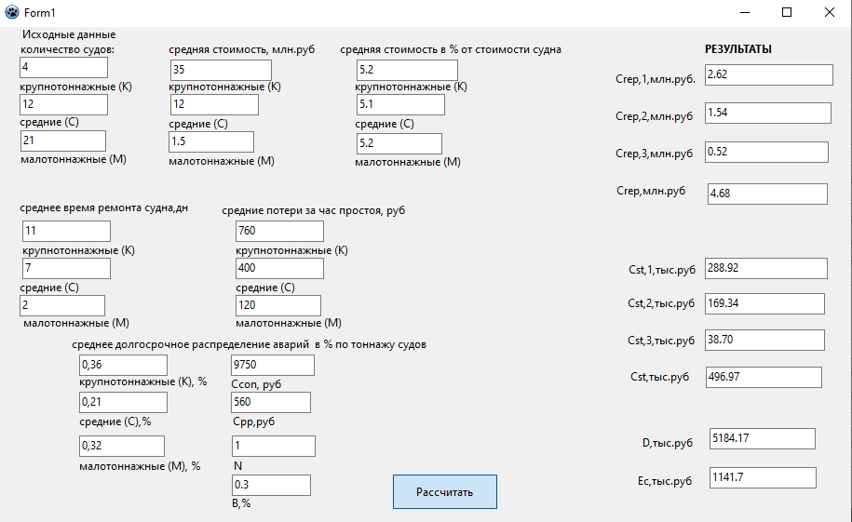

Рисунок 1. Реализация прикладной программы по расчету экономической эффективности гидрометеорологического обслуживания в порту

Список литературы

1. Istomin E., Martyn I., Petrov Y., Stepanov S., Sidorenko A. Development of a mathematical model of wind waves in the area of the proposed construction of a hydraulic structure/IOP CONFERENCE SERIES: EARTH AND ENVIRONMENTAL SCIENCE. 2021. 052030